专业培训记录
■QMS □50430■EMS ■OHSMS□EnMS□FSMS □HACCP

受审核方名称 |  | 河北君豪物业管理有限公司 |  |  |  | 专业小类/  项目代码 |  | Q：35.15.00  E：35.15.00  O：35.15.00
教师姓名 |  | 张会领 |  | 专业 | Q：35.15.00  E：35.15.00  O：35.15.00 | 培训地点 |  | 网络
受培训人员 | 姓名 | 李丽英 | 徐红英
生产工艺/  服务过程 |  | 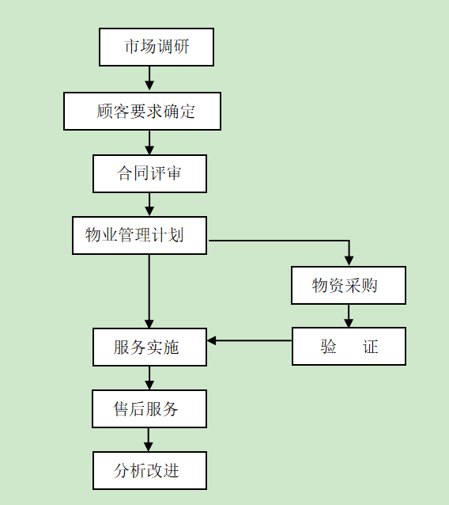
服务过程的风险及控制措施  特殊过程的控制/ |  | 服务过程的风险及控制措施：主要风险是物业与业主的纠纷、遗留问题的处理  控制措施：制定物业服务规范、物业服务人员业绩考核制度并严格执行  特殊过程：物业服务过程
重要环境及控制措施 |  | 经营场所的电力系统、办公区域的配电系统和人为造成的火灾；服务现场（保洁用水电、保洁物资使用）和办公区（生活用水电、办公用品使用等）的能源消耗；服务现场废弃物（劳保用品/物资及其包装物、废旧设施等）；办公区废复写纸、复印机废墨盒、废色带、废电池、废磁盘、废计算器、废日光灯及生活垃圾等的固废处置；  控制措施：应急准备和响应控制程序，火灾应急预案、管理方案对易燃易爆物品或场所加强管理，配备消防设施、水源；固体废弃物应分类存放，有组织进行清运，能回收地进行回收、能重复使用的重复使用；外运手续齐全，在清运垃圾前与有资格的运输方签订协议。
不可接受风险的危险源及控制措施 |  | 潜在火灾；作业人员违规、不安全操作；高空坠落；电路漏电；  控制措施：配备灭火设备和消防栓，制定制度及培训，定时检查；制定规定制度，提高大家安全意识，自觉按作业规程进行各项物业服务。设备设施定期维护检查。定期检查电路系统。上岗前做好安全防护。
相关法律法规的要求及产品标准 |  | 物业管理条例；中华人民共和国劳动合同法；中华人民共和国职业病防治法；；中华人民共和国安全生产法；新工伤保险条例；河北省消防条例；中华人民共和国环境保护法；中华人民共和国固体废物污染环境防治法；突发环境事件紧急管理办法；城市节约用水管理规定；河北物业管理条例实施细则等
检验和试验项目及要求(如有型式试验要求,要进行说明) |  | 无
其它相关知识 |  | 无
填表人  (专业人员) |  |  |  | 日期
审核组长 |  |  |  | 日期

注：如有其他培训内容或空格不够可另加附页

